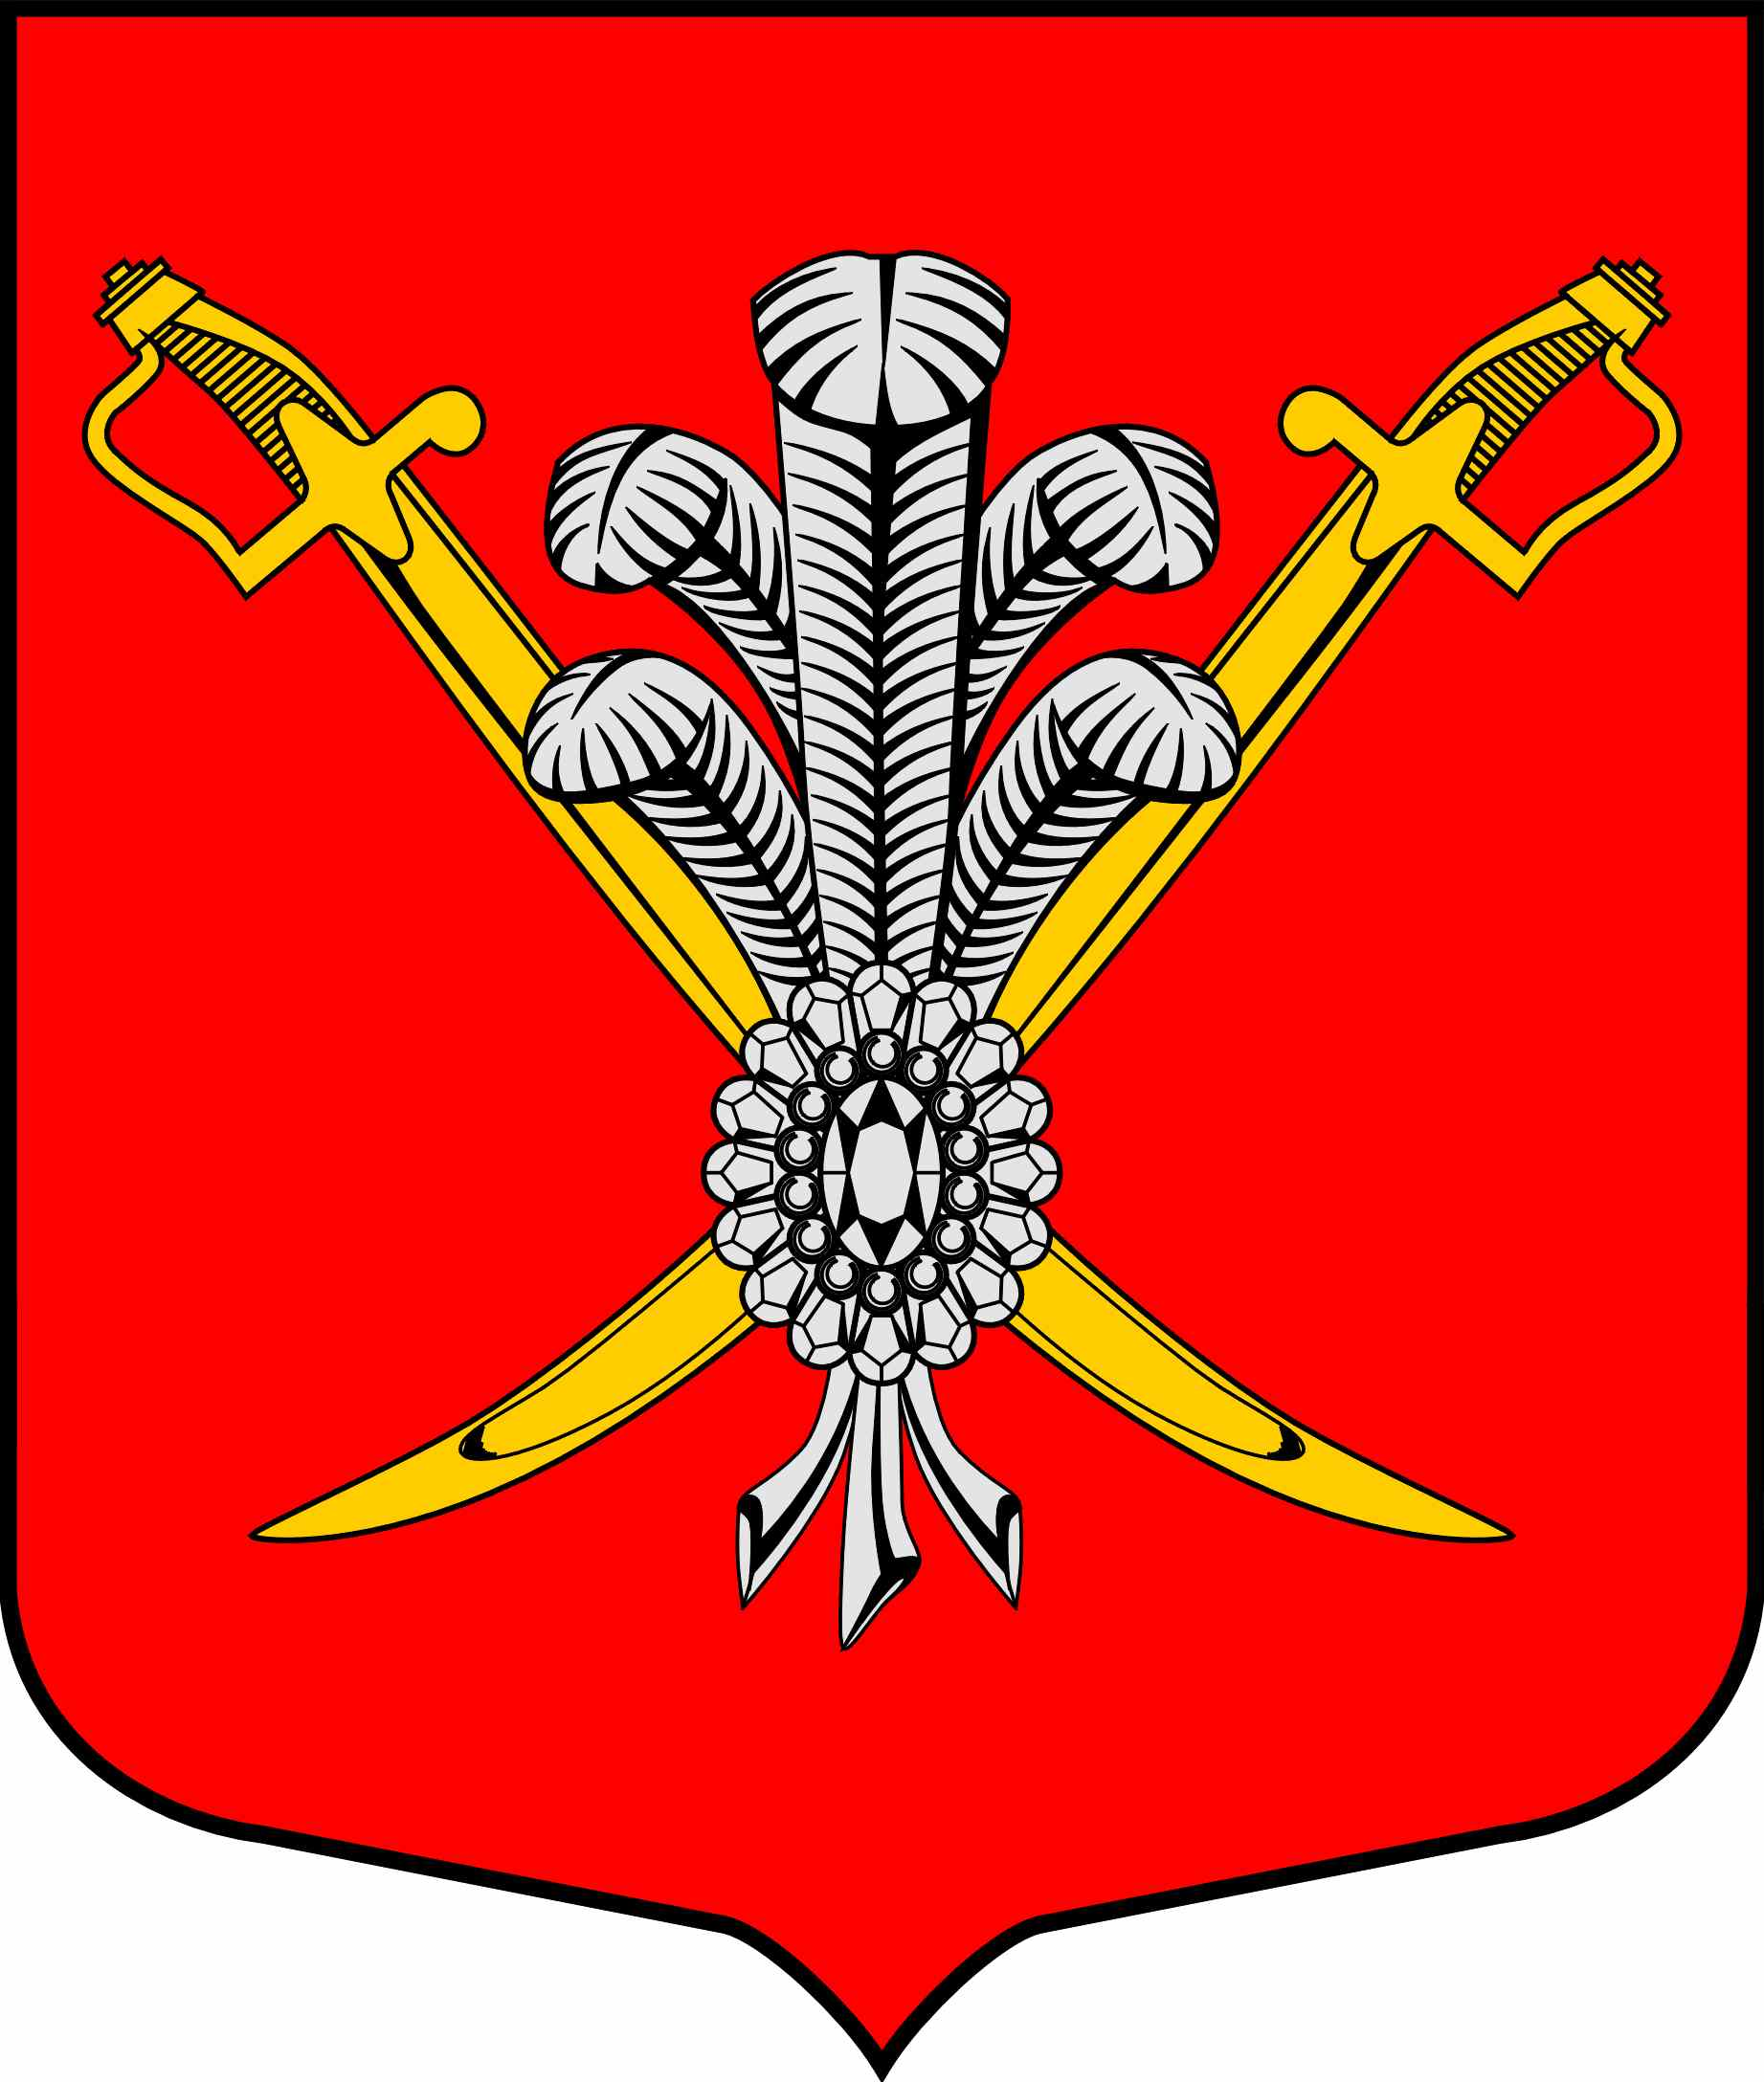

ВНУТРИГОРОДСКОЕ МУНИЦИПАЛЬНОЕ ОБРАЗОВАНИЕ
САНКТ-ПЕТЕРБУРГА МУНИЦИПАЛЬНЫЙ ОКРУГ КОЛОМЯГИ
(МО КОЛОМЯГИ)

МУНИЦИПАЛЬНЫЙ СОВЕТ
(6 СОЗЫВ)

РЕШЕНИЕ № 108

04.08.2021 протокол заседания № 7

О формировании Общественного совета внутригородского муниципального
образования Санкт-Петербурга муниципальный округ Коломяги

Рассмотрев предложение по кандидатуре для назначения в состав Общественного совета внутригородского муниципального образования Санкт-Петербурга муниципальный округ Коломяги, в соответствии с Федеральным законом от 21.07.2014 г. № 212-ФЗ «Об основах общественного контроля в Российской Федерации», Федеральным законом от 6.10.2003 г. № 131-ФЗ «Об общих принципах организации местного самоуправления в Российской Федерации», Законом Санкт-Петербурга от 23.09.2009 г. № 420-79 «Об организации местного самоуправления в Санкт-Петербурге», с положением «Об Общественном совете», утвержденным Решением МС МО Коломяги от 01.03.2017 № 65,
Муниципальный Совет внутригородского муниципального образования Санкт-Петербурга муниципальный округ Коломяги

РЕШИЛ:

1. Сформировать Общественный совет внутригородского муниципального образования Санкт-Петербурга муниципальный округ Коломяги в количестве 9 членов, назначив в его состав:
- ПЕТРОВУ Веру Васильевну, 14.08.1954 года рождения, образование высшее, предложенную инициативной группой жителей ЖСК № 1356 ул. Афонская, 14;
- КОРЗИНИНУ Светлану Николаевну, 07.07.1961 года рождения, образование высшее, предложенную инициативной группой жителей ЖСК № 1356 ул. Афонская, 14;
- КУЛЯН Надежду Михайловну, 15.04.1961 года рождения, образование высшее, предложенную инициативной группой жителей ТСЖ «Афанасьевская 6/1», ул. Афанасьевская, 6 корп.1;
- ЛИНЕВИЧА Владимира Николаевича, 19.10.1959 года рождения, образование высшее, предложенного инициативной группой жителей ТСЖ «Компас», ул. Вербная, 17 корп.1,
- КОГУТА Ивана Владимировича, 29.06.1992 года рождения, образование высшее, предложенного СПб РО ООПО «ВСС М.Т. Калашникова»;
- РОМАШОВА Владимира Николаевича, 27.08.1965 года рождения, образование среднее техническое, предложенного Местным отделением ДОСААФ России межмуниципальных образований Приморского р-на г.Санкт-Петербург;
- НЕСКЕЙ Викторию Олеговну, 31.12.1985 года рождения, образование высшее, предложенную Муниципальным Советом МО Коломяги;
- ГАЛАШОВУ Тамару Алексеевну, 30.04.1928 года рождения, образование среднее техническое, предложенную Муниципальным Советом МО Коломяги, председатель Совета ветеранов МО Коломяги;
- ОТСИНГ Дарью Дмитриевну, 08.12.1995, образование высшее, предложенную инициативной группой жителей ЖСК № 1356 ул. Афонская, 14.
2. С момента вступления в силу настоящего решения решение Муниципального Совета МО Коломяги «О формировании Общественного совета внутригородского муниципального образования Санкт-Петербурга муниципальный округ Коломяги» от 29.01.2020 № 31 считать утратившим силу.
3. Опубликовать настоящее решение в газете «Коломяжские вести» и на официальном сайте внутригородского муниципального образования Санкт-Петербурга муниципальный округ Коломяги (www.mokolomyagi.ru).
4. Настоящее решение вступает в силу с момента его опубликования
5. Контроль исполнения настоящего Решения возложить на Главу муниципального образования.

Глава муниципального образования С.Э. Борисенко

